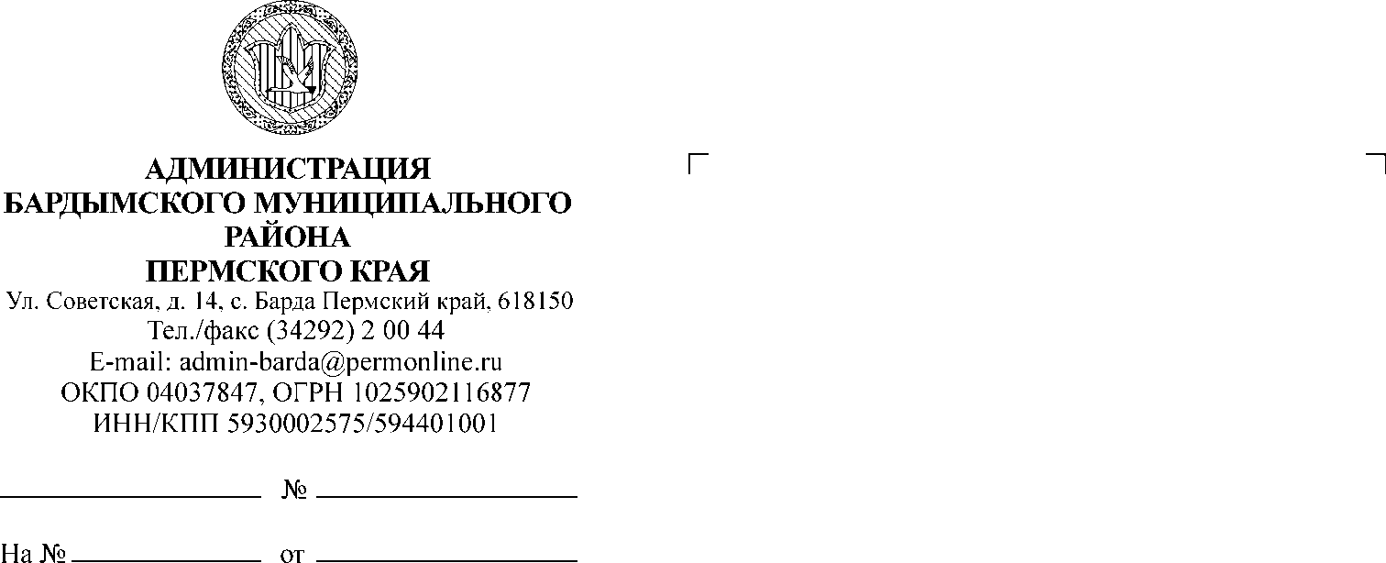

ДУМА

БАРДЫМСКОГО МУНИЦИПАЛЬНОГО ОКРУГА

ПЕРМСКОГО КРАЯ

СОРОК ТРЕТЬЕ ЗАСЕДАНИЕ

РЕШЕНИЕ

23.06.2023 № 534

О назначении собраний граждан

в целях рассмотрения и обсуждения

вопросов внесения инициативных

проектов на территории Бардымского

муниципального округа

В соответствии с Конституцией Российской Федерации, Федеральным законом от 06.10.2003 № 131-ФЗ «Об общих принципах организации местного самоуправления в Российской Федерации», ст.17 Устава Бардымского муниципального округа Пермского края, решением Думы Бардымского муниципального округа от 17.02.2021 № 150 «Об утверждении порядка назначения и проведения собраний граждан в целях рассмотрения и обсуждения вопросов внесения инициативных проектов в Бардымском муниципальном округе», Дума Бардымского муниципального округа

РЕШАЕТ:

1. Назначить собрания граждан в целях рассмотрения и обсуждения вопросов внесения инициативных проектов на территории Бардымского муниципального округа согласно приложению к настоящему решению.

2. Опубликовать настоящее решение в газете «Тан» («Рассвет») и разместить на официальном сайте Бардымского муниципального округа Пермского края барда.рф.

3. Настоящее решение вступает в силу со дня его официального опубликования.

4. Контроль за исполнением настоящего решения возложить на председателя постоянной комиссии по экономической политике Урстемирова И.Ш.

Председатель Думы

Бардымского муниципального округа И.Р. Вахитов

Глава муниципального округа –

глава администрации Бардымского

муниципального округа Х.Г. Алапанов

23.06.2023

Приложение

к решению Думы

Бардымского муниципального округа

от 23.06.2023 № 534

Перечень проведения собраний граждан на территории Бардымского муниципального округа

|  |  |  |  |  |  |  |  |  |
| --- | --- | --- | --- | --- | --- | --- | --- | --- |
| № п/п | населенный пункт | численность жителей проживающих в населенном пункте | дата проведения | время проведения | место проведения | вопрос выносимый на рассмотрение | предпола-гаемое количество участников | ответственный за подготовку и проведения собрания |
| 1 | с. Березники | 560 | 02.08.2023 | 12.00 | Открытая площадка перед МБУ «Березниковский КДК» по адресу: Пермский край, Бардымский район,  с. Березники,  ул. Советская, д. 11 | Обсуждение проекта на конкурс инициативного бюджетирования «Ремонт автомобильной дороги в  с. Березники по  ул. Советской от моста до  ул. Молодежная» | 62 | Рангулова Ляйсан Рафилевна |
| 2 | с. Березники | 560 | 02.08.2023 | 13.00 | Открытая площадка перед МБУ «Березниковский КДК» по адресу: Пермский край, Бардымский район,  с. Березники,  ул. Советская, д. 11 | Обсуждение проекта на конкурс инициативного бюджетирования «Ремонт автомобильной дороги в  с. Березники по  ул. Октябрьская до  ул. Казанбаева» | 53 | Рангулова Ляйсан Рафилевна |
| 3 | с. Куземьярово | 537 | 04.08.2023 | 12.00 | Открытая площадка перед Куземьяроским СК МБУ «Березниковский КДК», расположенный по адресу: Пермский край, Бардымский район, с. Куземьярово,  ул. Ленина, д.19 | Обсуждение проекта на конкурс инициативного бюджетирования «Ремонт автомобильной дороги в  с. Куземьяровоот въезда в село до ул. Речная, д. 6» | 51 | Рангулова Ляйсан Рафилевна |
| 4 | с. Куземьярово | 537 | 04.08.2023 | 13.00 | Открытая площадка перед Куземьяроским СК МБУ «Березниковский КДК», расположенный по адресу: Пермский край, Бардымский район, с. Куземьярово,  ул. Ленина, д.19 | Обсуждение проекта на конкурс инициативного бюджетирования «Ремонт автомобильной дороги в  с. Куземьярово по  ул. Речная до ул. Молодежная» | 54 | Рангулова Ляйсан Рафилевна |
| 5 | с. Куземьярово | 537 | 04.08.2023 | 14.00 | Открытая площадка перед Куземьяроским СК МБУ «Березниковский КДК», расположенный по адресу: Пермский край, Бардымский район, с. Куземьярово,  ул. Ленина, д.19 | Обсуждение проекта на конкурс инициативного бюджетирования «Ремонт автомобильной дороги в  с. Куземьярово по  ул. Молодежная до  ул. Титова» | 49 | Рангулова Ляйсан Рафилевна |
| 6 | с. Куземьярово | 537 | 04.08.2023 | 15.00 | Открытая площадка перед Куземьяроским СК МБУ «Березниковский КДК», расположенный по адресу: Пермский край, Бардымский район, с. Куземьярово,  ул. Ленина, д.19 | Обсуждение проекта на конкурс инициативного бюджетирования «Ремонт автомобильной дороги в  с. Куземьярово по  ул. Титова до  ул. Ленина д. 25» | 47 | Рангулова Ляйсан Рафилевна |
| 7 | с. Брюзли | 315 | 02.08.2023 | 12.00 | Перед зданием МБУ «Брюзлинский КДК» по адресу: Пермский край, Бардымский район,  с. Брюзли, ул.Молодежная,9 | Обсуждение проекта на конкурс инициативного бюджетирования «Ремонт автомобильной дороги в  с. Брюзли по ул. Ленина от дома № 35 до дома 18» | 105 | Галиева Алина Фирдависовна |
| 8 | с. Краснояр - I | 1 998 | 01.08.2023 | 12.00 | Открытая площадка в парке, расположенном по адресу: Пермский край, Бардымский район, с. Краснояр – I,  ул. Советская, 15а | Обсуждение проекта на конкурс инициативного бюджетирования «Ремонт автомобильной дороги в  с. Краснояр – I по  ул. Кызылъяр» | 68 | Мурсалимов Раиль Ханифович |
| 9 | с. Краснояр - I | 1998 | 02.08.2023 | 12.00 | Открытая площадка в парке, расположенном по адресу: Пермский край, Бардымский район, с. Краснояр – I,  ул. Советская, 15а | Обсуждение проекта на конкурс инициативного бюджетирования «Ремонт автомобильной дороги в  с. Краснояр – I по  ул. Полевая и Кызылъяр» | 47 | Мурсалимов Раиль Ханифович |
| 10 | с. Краснояр - I | 1998 | 03.08.2023 | 12.00 | Открытая площадка в парке, расположенном по адресу: Пермский край, Бардымский район, с. Краснояр – I,  ул. Советская, 15а | Обсуждение проекта на конкурс инициативного бюджетирования «Ремонт автомобильной дороги в  с. Краснояр – I по  ул. Гагарина» | 53 | Мусагитова Элиза Назмухаматовна |
| 11 | с. Печмень | 394 | 02.08.2023 | 12.00 | Открытая площадка перед жилым домом по адресу: Пермский край, Бардымский район, с. Печмень | Обсуждение проекта на конкурс инициативного бюджетирования «Ремонт автомобильной дороги в  с. Печмень по ул. Ленина» | 74 | Жуйкова Лидия Масхутовна |
| 12 | с.Сараши | 1 435 | 02.08.2023 | 12.00 | Открытая площадка перед зданием МБУ “Сарашевская ЦКДС” расположенная по адресу: Пермский край, Бардымский район,  с. Сараши, ул. Советская, 19 | Обсуждение проекта на конкурс инициативного бюджетирования «Ремонт автомобильной дороги в  с. Сарашипоул.Вахитова от ул. Куйбышева» | 84 | Тимганов Радик Шаукатович |
| 13 | с.Танып | 547 | 03.08.2023 | 12.00 | Открытая площадка перед жилым домом, расположенном по адресу: Пермский край, Бардымский район, с. Танып,  ул. Казанская, 1 | Обсуждение проекта на конкурс инициативного бюджетирования «Ремонт автомобильной дороги в  с. Танып по ул. Казанская от ул. Советская» | 31 | Тимганов Радик Шаукатович |
| 14 | с. Тюндюк | 746 | 02.08.2023 | 12.00 | Открытая площадка перед зданием дома культуры по адресу: Пермский край, Бардымский район, с. Тюндюк, ул.Ленина, 33 | Обсуждение проекта на конкурс инициативного бюджетирования «Ремонт автомобильной дороги в  с. Тюндюк от въезда с ул. Ленина в МБУ «Тюндюковский КДК» до дома по ул.Молодежная, 15» | 57 | ИлькаевРазифРалисович |
| 15 | с. Тюндюк | 746 | 02.08.2023 | 12.00 | Открытая площадка перед жилым домом по адресу: Пермский край, Бардымский район, с. Тюндюк,  ул. Ленина, 33 | Обсуждение проекта на конкурс инициативного бюджетирования «Ремонт автомобильной дороги в  с. Тюндюк от въезда с ул. Ленина в ул. Молодежная до дома по ул.Молодежная, 15» | 57 | Илькаев Разиф Ралисович |
| 16 | с. Аклуши | 549 | 02.08.2023 | 12.00 | Открытая площадка перед жилым домом по адресу: Пермский край, Бардымский район, с. Аклуши,  ул. Тулвинская, 10 | Обсуждение проекта на конкурс инициативного бюджетирования «Ремонт автомобильной дороги в  с. Аклуши от въезда с ул. Ленина в ул. Тулвинская до дома по ул.Тулвинская, д.8, от перекрестка ул. Тулвинская – Г.Тукая до дома ул. Г.Тукая, д.7» | 57 | Илькаев Разиф Ралисович |
| 17 | с. Аклуши | 549 | 02.08.2023 | 12.00 | Открытая площадка перед жилым домом по адресу: Пермский край, Бардымский район, с. Аклуши, 10 | Обсуждение проекта на конкурс инициативного бюджетирования «Ремонт автомобильной дороги в  с. Аклуши по ул.Тулвинская» | 57 | Илькаев Разиф Ралисович |
| 18 | с.Шермейка | 235 | 04.08.2023 | 12.00 | Открытая площадка перед зданием МБУ «Шермейский КДК» по адресу: Пермский край, Бардымский район, с.Шермейка, 6 | обсуждение проекта на конкурс инициативного бюджетирования «Ремонт автомобильной дороги в с.Шермейка по ул.Трактовая, от д.3 до д.8 | 25 | Мочалова Валентина Николаевна |